로그
수집기에서 수집한 로그를 조회하거나 검색합니다. ... 버튼을 클릭하여 수집기 트리에서 조회 대상을 선택하고 yyyy-MM-dd 형식으로 대상 기간을 입력한 후 조회 버튼을 클릭하면, [시작, 끝) 범위에 일치하는 로그가 조회됩니다. 즉, 시작 일자는 포함하고 끝 일자는 포함하지 않습니다.
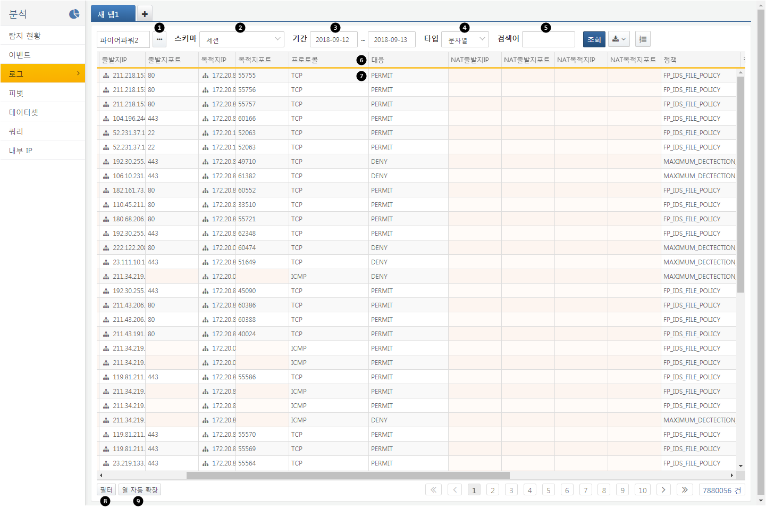
수집기: 로그를 조회할 대상 수집기 목록을 선택합니다.
스키마: 원본 형식을 선택하여 선택된 수집기의 전체 로그를 보거나, 스키마를 선택하여 해당 스키마에 일치하는 로그를 정의된 필드 구성으로 조회할 수 있습니다.
기간: 로그 조회 기간을 선택합니다. 시작 일자는 검색 범위에 포함되며 끝 일자는 포함되지 않습니다.
타입: 검색어를 문자열, IP 주소, IP 범위, 정수 중 하나의 타입으로 지정합니다. 동일한 검색어라도 인덱스된 타입에 따라 검색 결과가 다릅니다.
검색어: 로그에서 검색할 키워드를 입력합니다.
열 제목: 열 제목을 클릭하면 열 자동 확장, 오름차순/내림차순 정렬 기능을 사용할 수 있습니다.
필드 셀: 우클릭시 필터 목록이 표시되며 원하는 필터를 로그 조회 결과에 적용할 수 있습니다.
필터: 적용된 필터 목록을 보여줍니다.
열 자동 확장: 모든 열의 너비를 자동으로 조정합니다.
다운로드 버튼을 클릭하면 컨텍스트 메뉴를 통해 아래 기능을 실행할 수 있습니다:
쿼리 결과 저장
쿼리 결과 데이터를 다음에 다시 조회할 수 있도록 서버에 저장합니다. 대화상자에서 쿼리 결과 이름을 입력하면 그 이름으로 쿼리 결과가 서버에 저장됩니다. 저장한 쿼리 결과는 새 쿼리 창에서 선택하여 다시 불러올 수 있습니다.
쿼리 결과 다운로드
쿼리 결과 데이터를 웹 브라우저를 실행하고 있는 PC에 다운로드 합니다. 파일 이름과 형식, 다운로드 범위를 지정하면 쿼리 결과를 다운로드 합니다.
데이터셋 생성
현재 피벗 분석 조건을 다시 실행할 수 있도록 데이터셋으로 생성합니다. 이후 데이터셋 메뉴에서 조회하거나 대시보드에서 데이터셋을 참조하여 위젯을 생성할 수 있습니다.

